- Indico a instalação de uma proteção na calçada da Rua Santa Rosa, em frente ao nº 236, no Centro, próximo à escola do Ceni, para os veículos não adentrarem a referida via, pois isso vem ocorrendo constantemente, o que ocasiona a quebra dessas calçadas. Existe uma ligação do SAAE no local e também ao passar um veiculo mais alto, como um caminhão, deteriora o telhado de residência próxima. Seguem fotos.
- Indico a instalação de luminárias na quadra de esporte e na área de lazer do Bairro Parque Imperial. Seguem fotos.
- Indico a limpeza do córrego situado no Bairro Parque Imperial. Seguem fotos.
- Indico o calçamento da viela situado na Rua Santa Izabel, CEP.: 12320-580. Segue foto.
- Indico a realização de nivelamento na Rua Santa Izabel, CEP.: 12320-580, pois há um grande acumulo de água parada na via, podendo haver proliferação de criadouro do mosquito da dengue. Seguem fotos.
- Indico a instalação de placas de “Proibido Jogar Entulho / Lixo” na viela situada na Rua Santa Izabel, CEP.: 12320-580, no Jardim Dindinha. Seguem fotos.
––––– Não houve mais indicações do vereador para a S.O. de 13/08/2014 –––––
Indicação (Relatório 1232/14) – Vereador Paulinho do Esporte – Item “1”
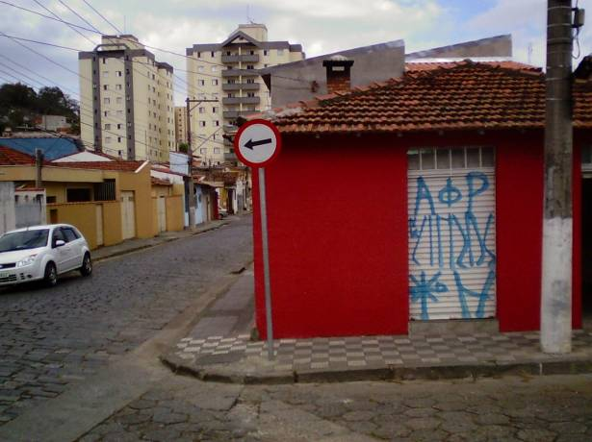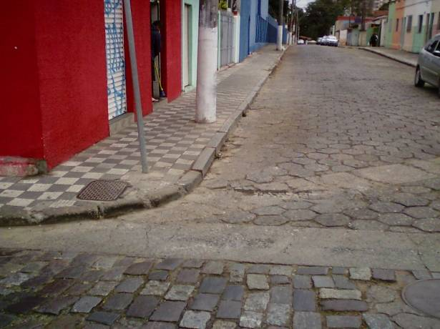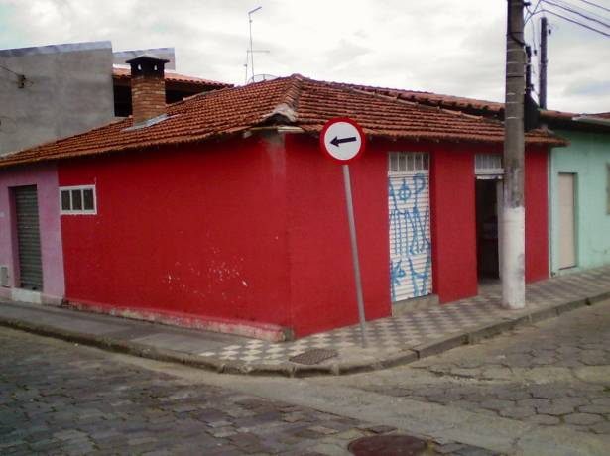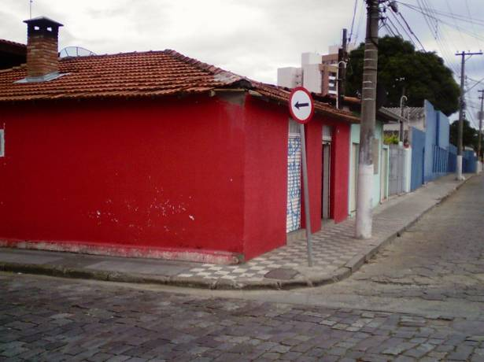

Indicação (Relatório 1232/14) – Vereador Paulinho do Esporte – Item “2”
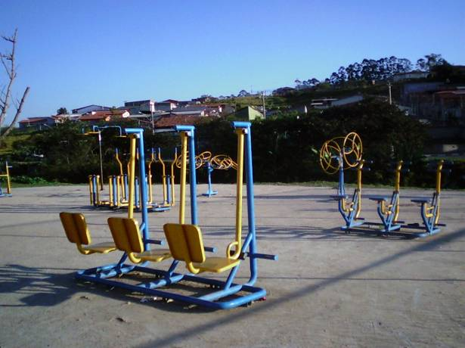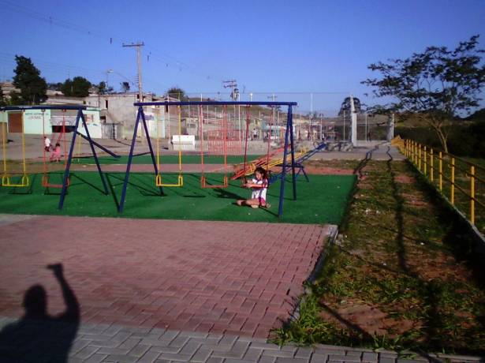
Indicação (Relatório 1232/14) – Vereador Paulinho do Esporte – Item “3”
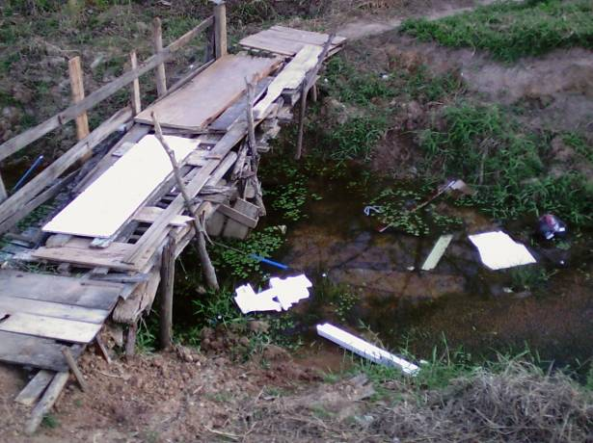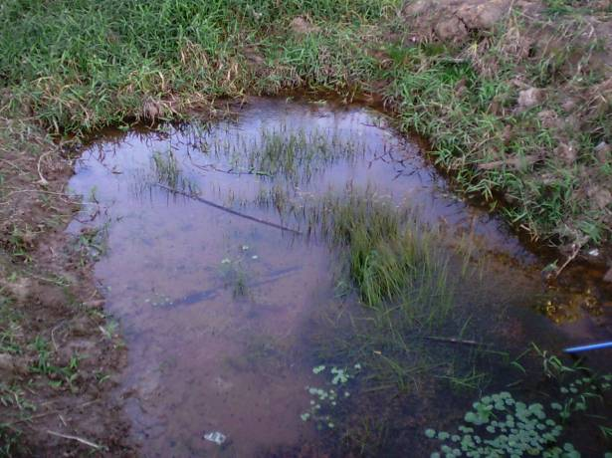
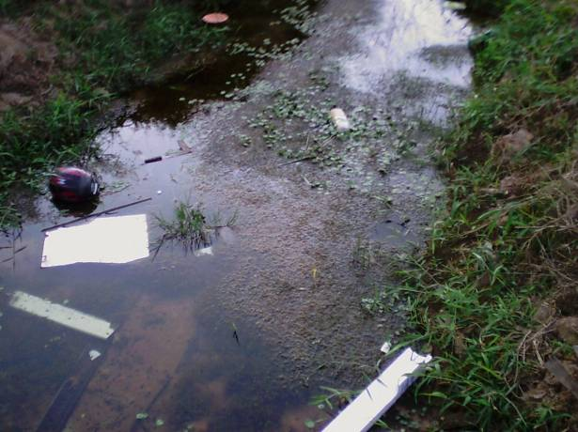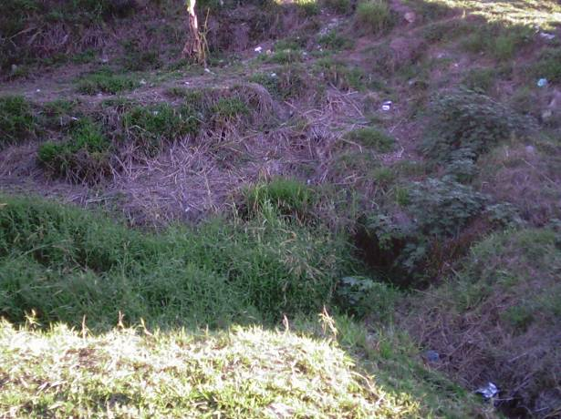

Indicação (Relatório 1232/14) – Vereador Paulinho do Esporte – Item “4”
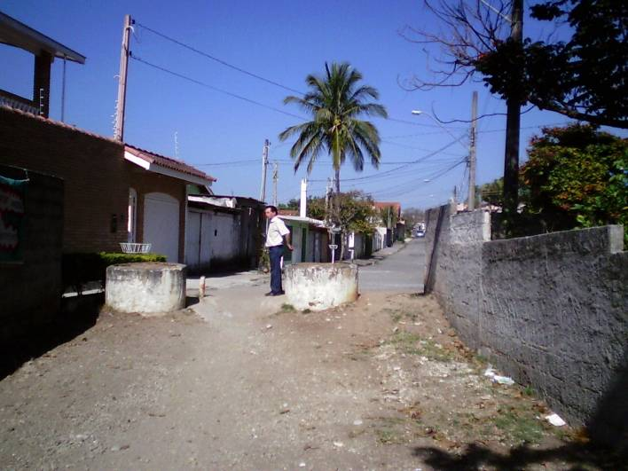
Indicação (Relatório 1232/14) – Vereador Paulinho do Esporte – Item “5”
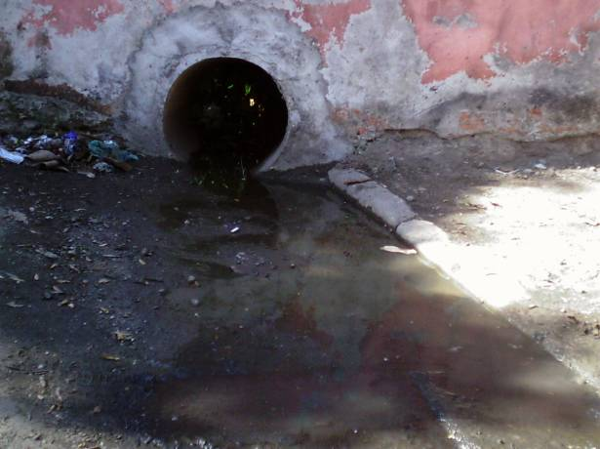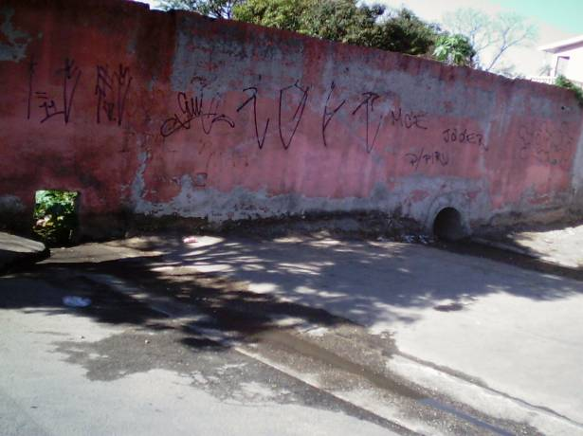

Indicação (Relatório 1232/14) – Vereador Paulinho do Esporte – Item “6”
